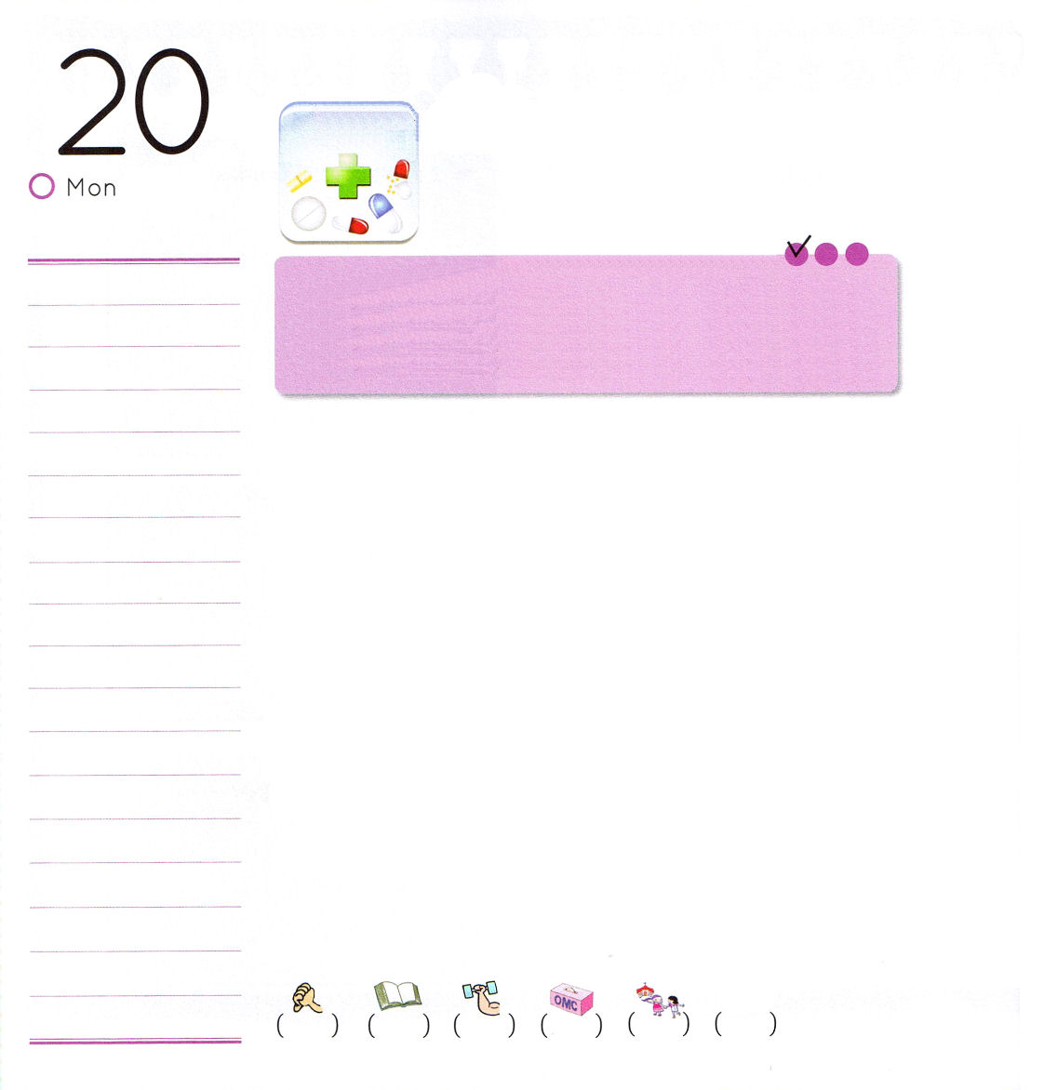

月曜日
定刻祈りに成功したらチェックしよう
レビ記 6:14～23
すなわち、その中から穀物のささげ物のひとつかみの小麦粉と油を取り出し、穀物のささげ物の上の乳香全部といっしょに、この記念の部分を、主へのなだめのかおりとして祭壇の上で焼いて煙にしなさい。その残った分は、アロンとその子らが食べることができる。それを聖なる所で種を入れないパンにして食べなければならない。それを会見の天幕の庭で食べなければならない。(15～16) インマヌエル教会 聖日1部 / 2011.2.20

ファニー・クロスビーは悪い医者の失敗で赤ん坊のときに、両目とも見えないようになりました。しかし、感謝を豊かにする生活を送りました。使徒パウロも、いつもなおらない目の病気で苦労しました。見た目もかっこうよくないし、一生、なおらない不治の病気も持っていました。しかし、感謝があふれる伝道者の生活を送りました。私たちも、この人々が味わった感謝を回復するうことができます。まず、神様は神様の子どもではなかったときに持っていた奴隷体質を直すように望んでおられます。どのように直せるのでしょうか。罪と地獄とサタンの権威から救われたことを感謝しながら礼拝をささげるときに直すことができます。また、暗やみ・混とん・むなしい時代にレムナントとして呼んでくださったことに感謝しなければなりません。感謝は霊的にも肉的にもすべての病気をなおす、すべての病気にきく薬だということです。

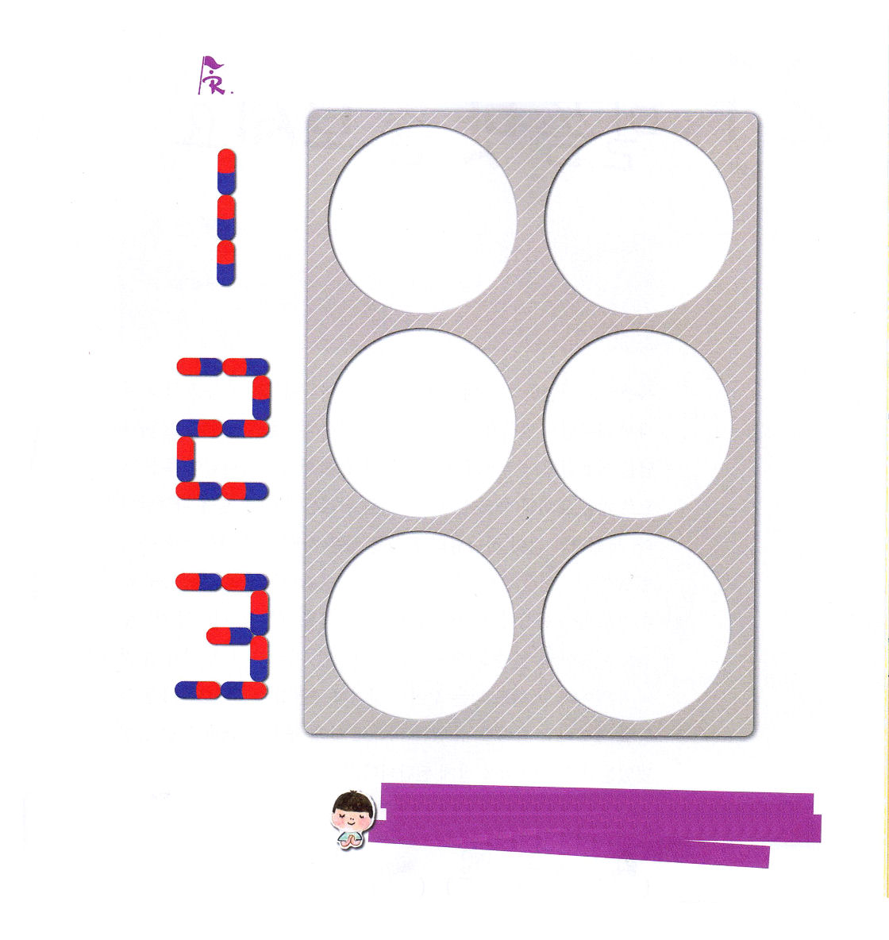
「感謝」という字を新聞や雑誌からさがして、下の
○の中に３つ以上はってみましょう。

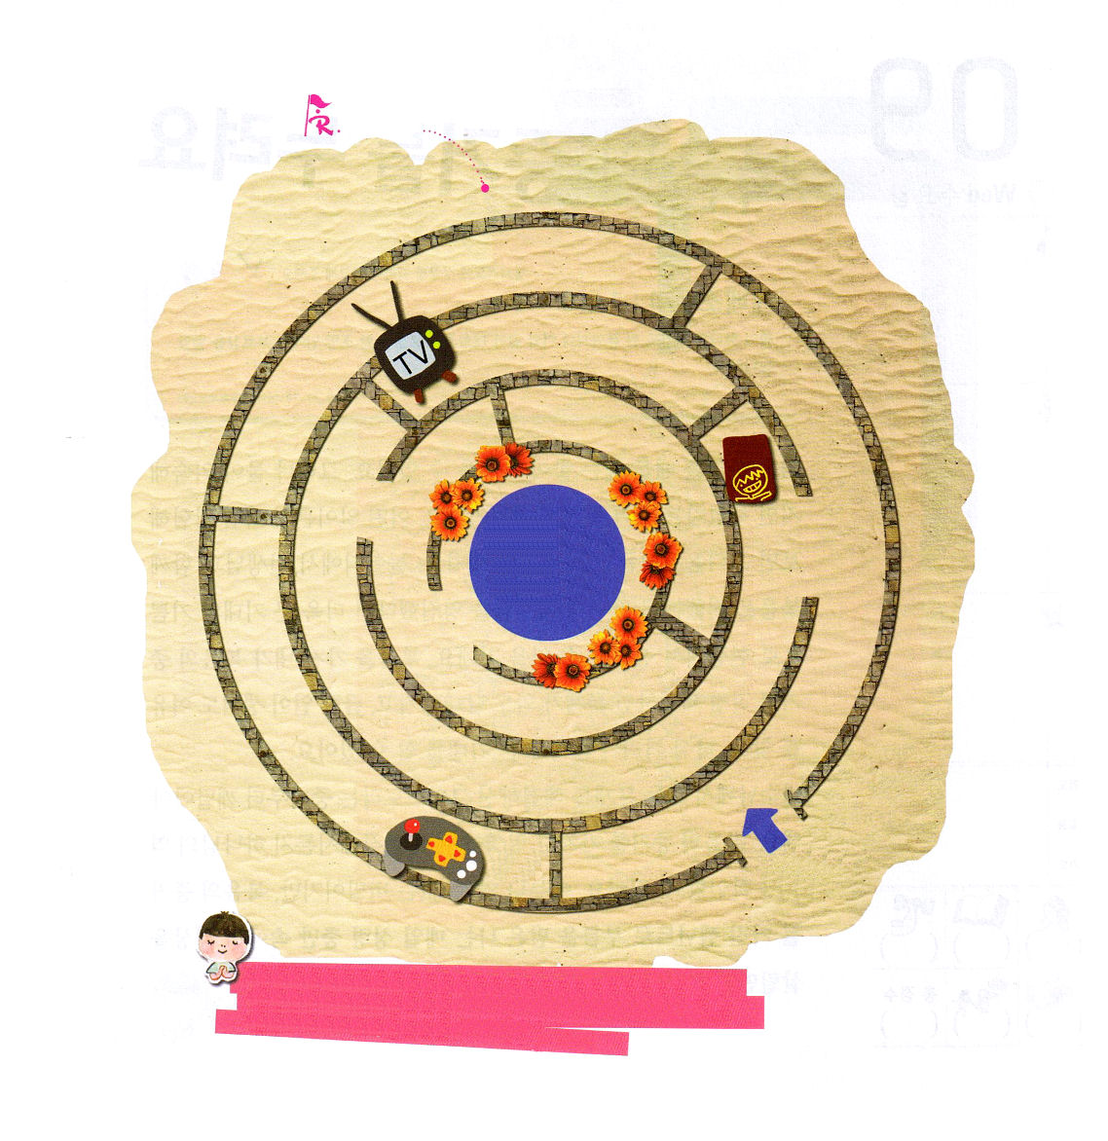
ファニー･クロスビーのように、パウロのように、感謝があふれる伝道者の生活をさせてください。そして、私の姿を通して、まわりの人が福音の力を見ることができますように。イエスさまのお名前によってお祈りします。アーメン。

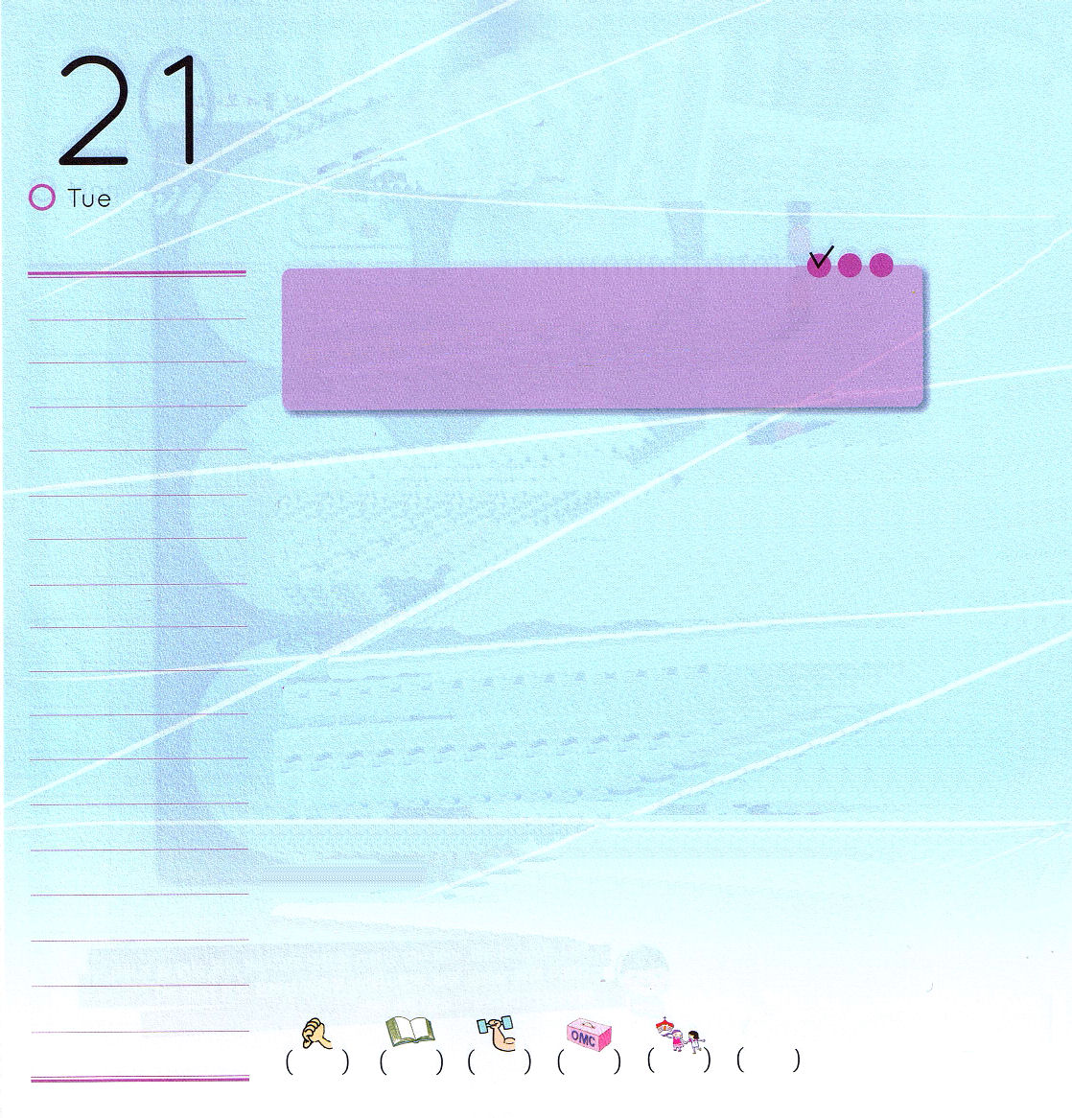
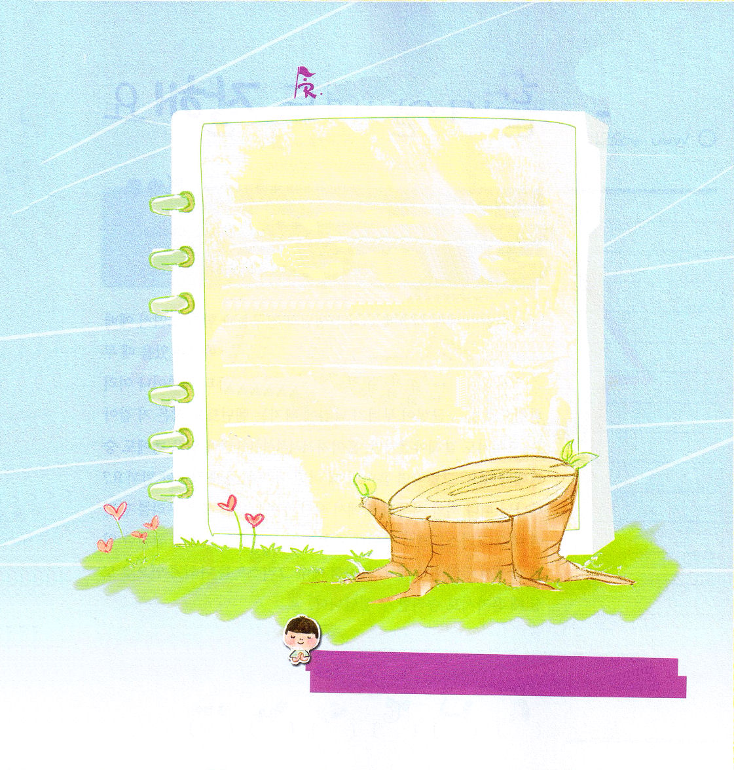

火曜日

定刻祈りに成功したらチェックしよう
へブル人への手紙4:12
神のことばは生きていて、力があり、両刃の剣よりも鋭く、たましいと霊、関節と骨髄の分かれ目さえも刺し通し、心のいろいろな考えやはかりごとを判別することができます。
専門宣教局訓練メッセージ / 2011. 2. 22

ロックフェラーは、貧しい家庭で育ったのですが、お母さんから福音を聞いて育ち、神様のみことばをそのまま信じながら祈る生活を送りました。神様はロックフェラーに経済の祝福をくださり、ロックフェラーは神様がくださったもので多くの教会と学校をたてながら、人を生かす働きに全力をつくしたということです。ロックフェラーのように、神様の恵みを受けた人は、神様のみことばが必ずなされる方法を信じて祈って答えられました。レムナントも最後までみことばを握らなければなりません。聖日礼拝のみことばでもよくて、子どもの祈りの手帳でも大丈夫です。みことばを心に入れていれば、今、私が必ずしなければならないことがなにであり、しなくてもよいことはなにか、区分できて、他の人を配慮して協力できる余裕も持つようになります。そうしていれば、ますます、すばらしい伝道者の生活を送るようになるでしょう。

みことばを書きうつしておぼえよう

へブル人への手紙4:12
神のことばは生きていて、力があり、両刃の剣よりも鋭く、たましいと霊、関節と骨髄の分かれ目さえも刺し通し、心のいろいろな考えやはかりごとを判別することができます。

ロックフェラーのように、神様のみことばを持って、伝道者の生活に挑戦するレムナントにならせてください。イエスさまのお名前によってお祈りします。アーメン。

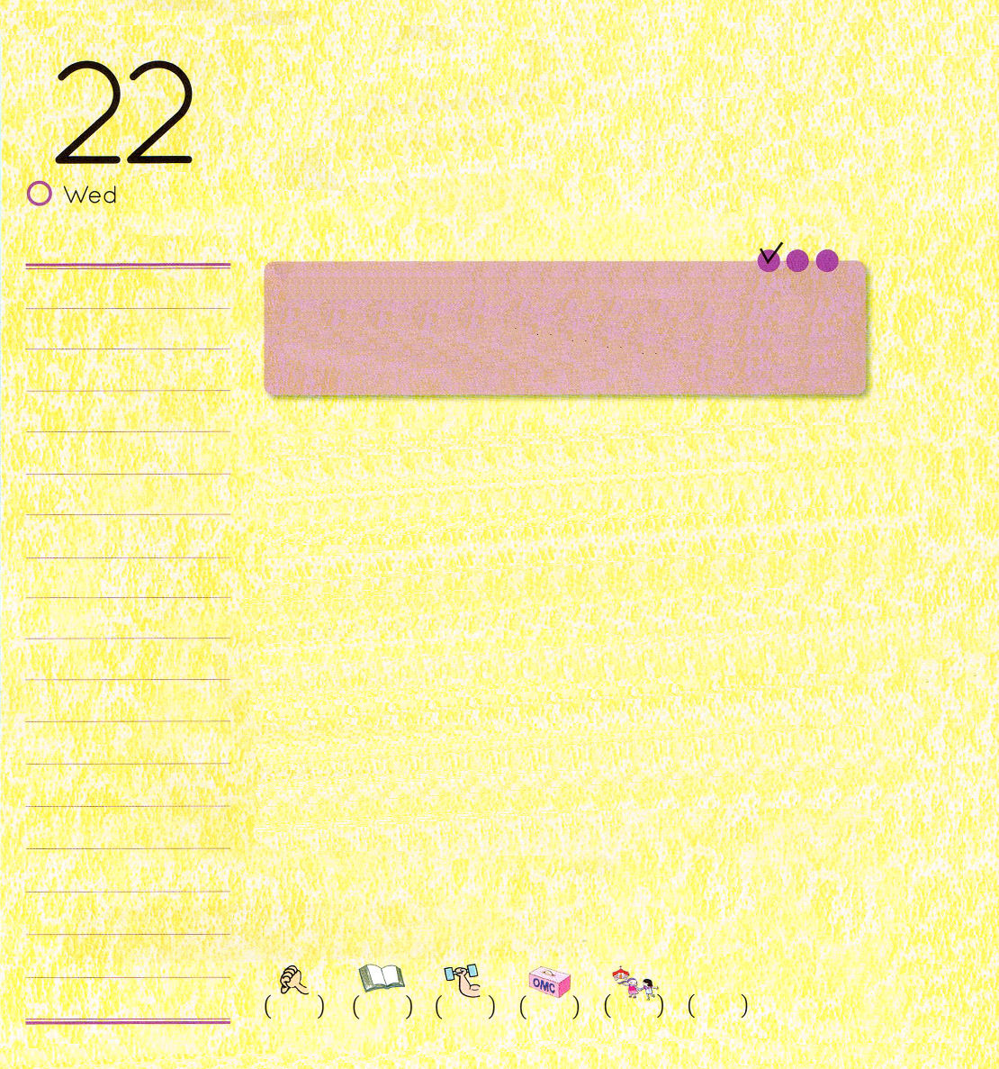
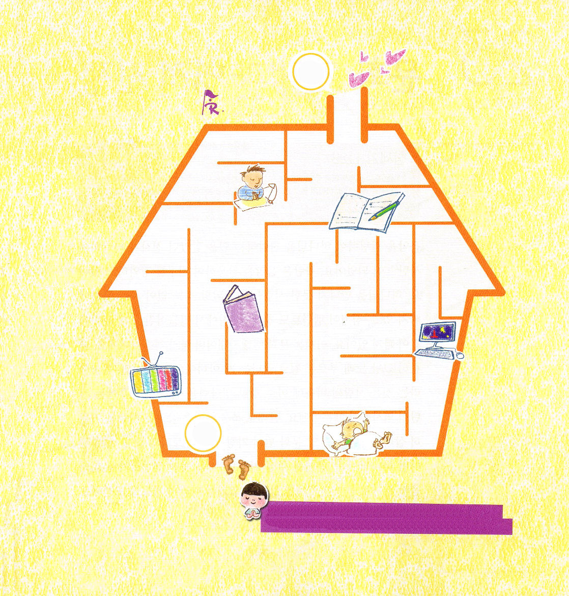

水曜日
定刻祈りに成功したらチェックしよう
ハガイ2:1～9
あなたがたのうち、以前の栄光に輝くこの宮を見たことのある、生き残った者はだれか。あなたがたは、今、これをどう見ているのか。あなたがたの目には、まるで無いに等しいのではないか。(3)ミッションホームメンセージ / 2011.2.22

日曜の子どもの礼拝時間に教会の先生と友だちといっしょに集まって礼拝をささげるときは勝利しても、散って一人でいるときや、学校にいるときに、崩れるレムナントがいます。家で一人でいるときはコンピュータ・ゲームやいろいろな環境で、生活のバランスが崩れて、がっかりして落ちこんでしまっているレムナントも多いようです。集まってもちゃんとすべきですが、散って家や現場にいるときにも勝利しなければなりません。それなら、散ったとき、どんな約束を堅く握らなければならないのでしょうか。神様を離れて、罪とのろいの原理でサタンの奴隷の役割だけしていた私たちを、一気にイエス・キリストが救ってくださいました。キリストがなさった完全なことを生活で確認しなければなりません。完全にイエス・キリストを私の主人におむかえするとき、一人でも勝利できるのです。

めいろをとおってね

集まっても、散っても、イエス･キリストを味わって体験する証人になりますように。イエスさまのお名前によってお祈りします。アーメン。

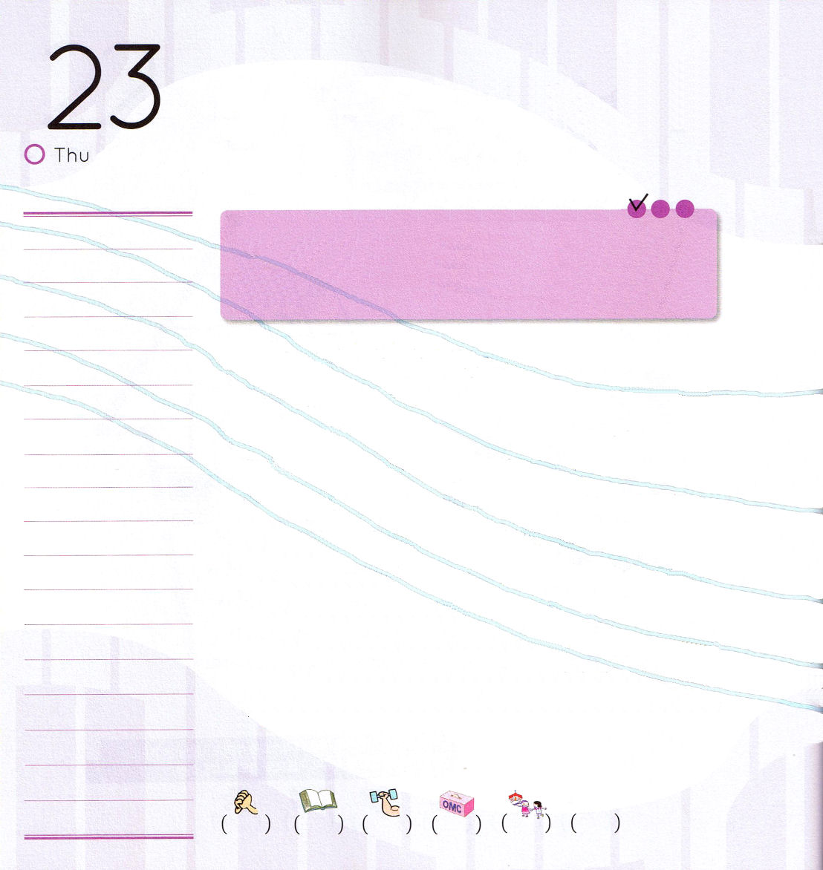
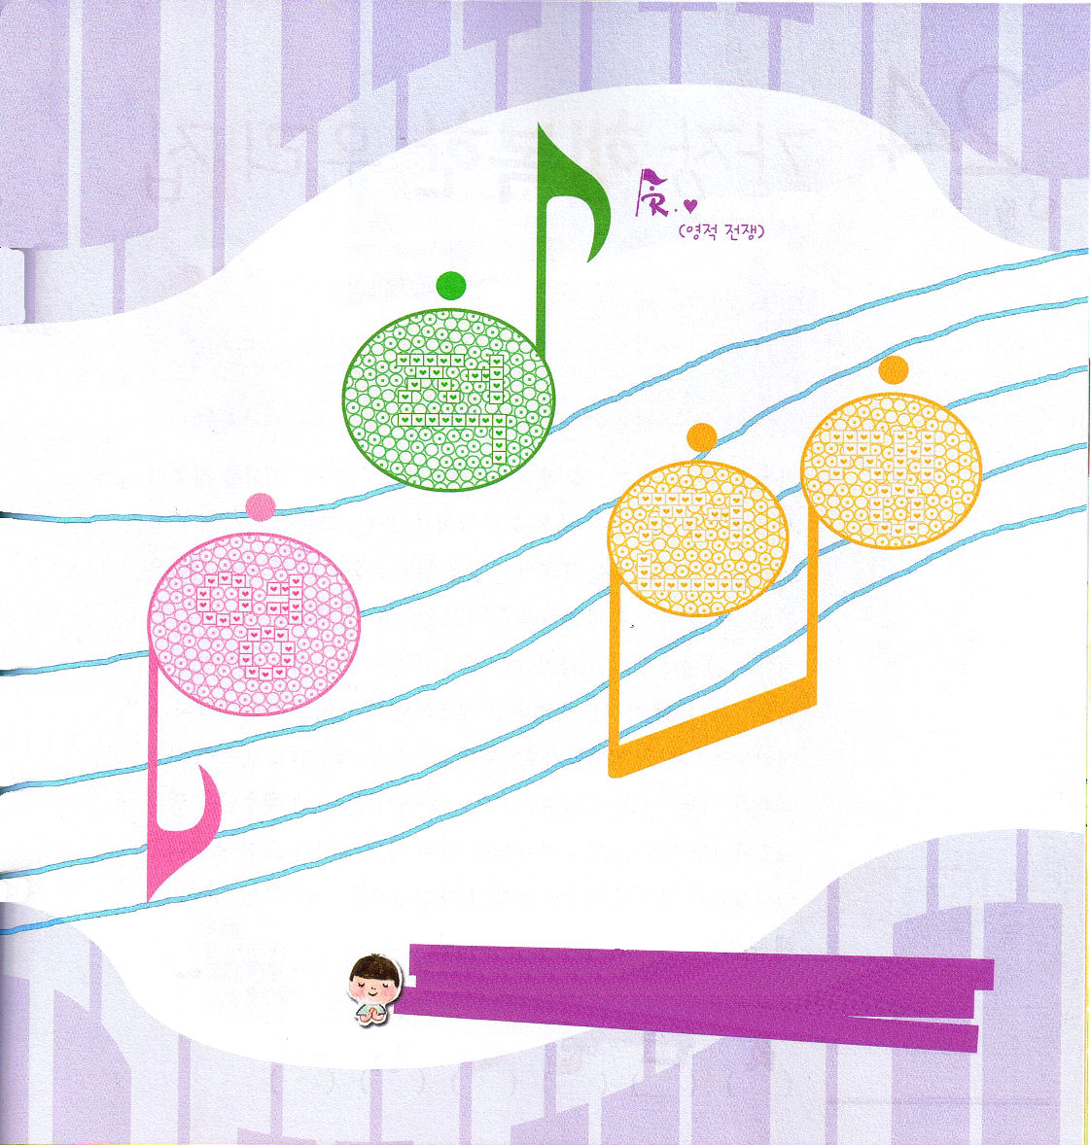

木曜日
定刻祈りに成功したらチェックしよう
創世記1:28
神は彼らを祝福された。神は彼らに仰せられた。「生めよ。ふえよ。地を満たせ。地を従えよ。海の魚、空の鳥、地をはうすべての生き物を支配せよ。」賛美の働き人修練会/ 2011.2.23 19

音楽を担当して神様をほめたたえることをまかされた天使が、だらくして、サタン（悪魔）になりました。サタンは音楽を活用して地球を掌握しています。神様に会うことができない人々は言うまでもなく、サタンの文化に陥っていて、レムナントまでも、創世記３章で作られた歌の文化に深く陥っています。今は文化戦争時代であり、霊的戦争時代です。単純にそのまま歌を歌うことで終わるのではありません。なぜなら、音楽というものは、人の心にとても強い影響力をおよぼして、背後にはサタンが働くからです。反対に福音が入った音楽は、人を簡単に生かすでしょう。賛美文化チームがまず最初に伝道者の生活をするようになれば、神様が大きい証拠をくださるでしょう。福音を持ったレムナントが文化と音楽分野に入って世界を生かすことを願いながら祈りで挑戦しましょう。

新しい歌を主に歌え。全地よ。主に歌え。(詩篇96:1)
サタンの文化の奴隷になって苦しんでいる人を生かすために、これから文化戦争と霊的戦争を始めることを決断します。私とともにおられるキリストの力を体験して、味わい挑戦するレムナントにならせてください。イエスさまのお名前によってお祈りします。アーメン。
をさがして 色をぬろう
←韓国語で
霊的戦争が 出てくるよ


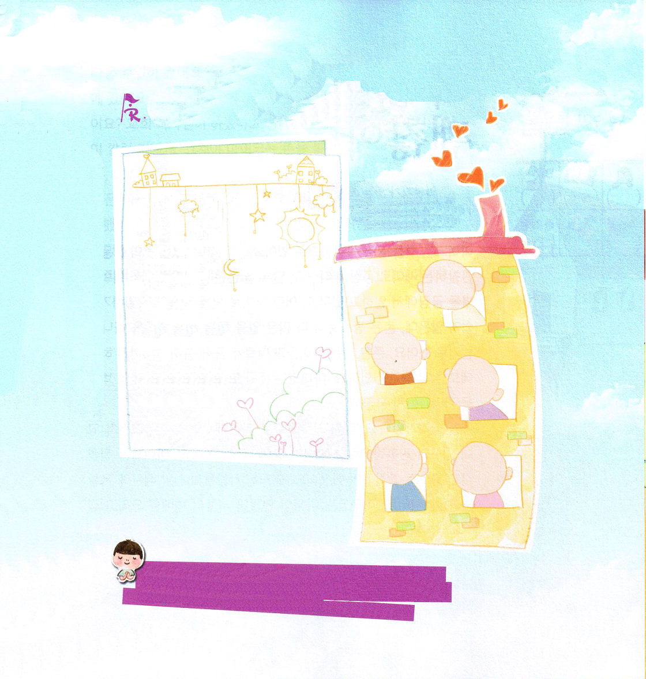

金曜日

定刻祈りに成功したらチェックしよう
創世記1:27～28
神は人をご自身のかたちとして創造された。神のかたちとして彼を創造し、男と女とに彼らを創造された。神は彼らを祝福された。神は彼らに仰せられた。「生めよ。ふえよ。地を満たせ。地を従えよ。海の魚、空の鳥、地をはうすべての生き物を支配せよ。」 (27～28) 伝道学 / 2011.2.26

家庭をはじめに造られた方は神様です。男と女を創造して、世の中を征服する祝福をくださいました。また、祝福が子どもに伝えられることを望まれました。それで、家庭は非常に大切です。しかし、サタンは、家庭をこわすために策略をねっています。策略にだまされた家庭には問題が生じて、さいごには家庭がこわれることがますます多くなっています。みなさんの家庭を攻撃してこわす者は、まさにサタンだということです。みなさんの家庭はどのようですか。両親がイエス様を信じて、家庭礼拝がされていますか。両親の中で片方だけイエス様を信じるのでしょうか。そうでなければ、両親ともイエス様を信じないで、一人だけ教会に通っているのでしょうか。家族みんながイエス様を信じて家庭礼拝をささげられるように祈ってみましょう。

教会の週報を参考にして、「家庭礼拝の週報」を作ってみよう
私の家庭に神様の恵みがあふれて、お父さん、お母さんとすべての家族がイエス様を信じて家庭礼拝がささげられますように。私の家庭を通して福音が伝えられる恵みを注いでください。イエスさまのお名前によってお祈りします。アーメン。
家庭礼拝週報

＊家庭礼拝の日：
＊時間：
＊使徒信条：みんなで
＊さんび：
＊代表祈り：
＊聖書箇所：
＊みことば：
＊献金/さんび：
＊祈り：
＊主の祈り：
○の中に家庭礼拝を
ささげる人の顔を
かいてみよう

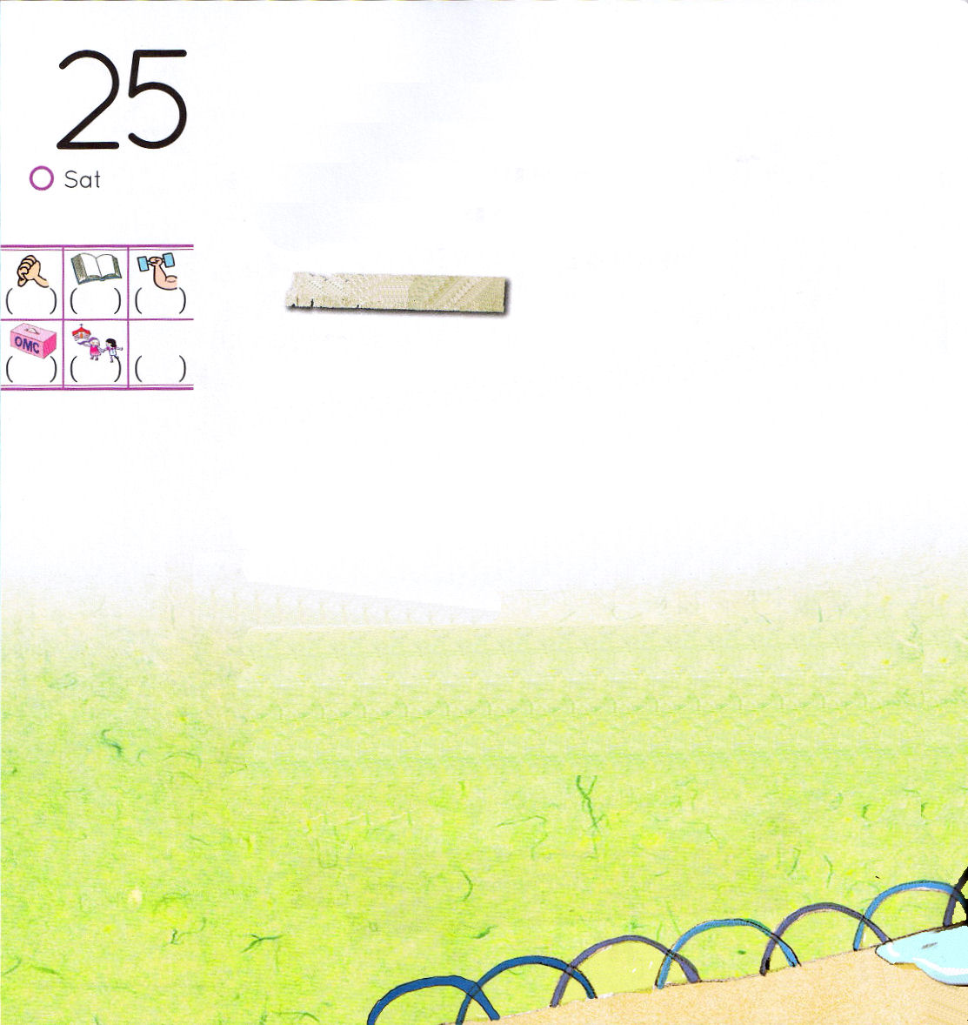
もっと たくさんの
しごとを しても だいじょうぶ

土曜日

おはなし黙想４

マイクはレンガ工場の工場長です。最近、マイクはジョンの行動を観察するのがおもしろくて、工場に通っています。十二歳のジョンは、お父さんを早くなくして、レンガ工場で仕事をしています。幼い年でレンガ工場で仕事をすることも簡単ではないのですが、ジョンは普段よりもっと多くのことをして、毎日、レンガを一つずつもらうことにしました。ジョンは、他の子どもたちと違って、工場の仕事を遅くまでするのに、いつも笑ってばかりいます。マイクは、ジョンの姿を観察しながら、どこにレンガを持っていくのか気になりました。
日曜がやってきました。マイクは教会に行ったのですが、雨が降ったためか、教会の入口の泥でくつや服がよごれてしまいました。マイクは、いやな気分で教会に入りました。教会は人々のくつのせいで、すっかり泥だらけでした。マイクは、いやな心で急いで礼拝をささげて家に帰りました。

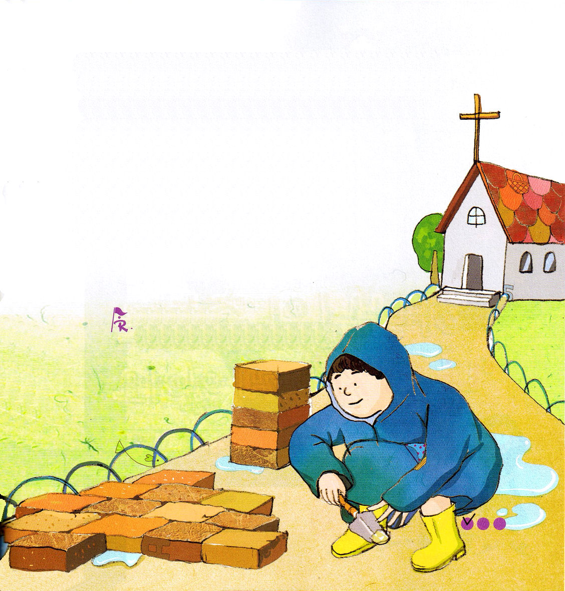

次の日曜が来ました。また雨が降って、マイクは長靴をはいて、教会に行きました。ところで、レンガ三十個が教会の前に敷かれているではないですか。教会の牧師がしたと思ったのですが、1ケ月後にまた三十個が敷かれて
いたのです。そのとき、はじめてマイクはジョンを呼びました。
「ジョン、教会の広場に敷いたレンガは、きみがしたのだろう」
ジョンははずかしそうに、うなずきました。マイクは
ジョンを見ながら、とても反省しました。ジョンは、他の人々より
多くの仕事をしながらも、楽しい表情を隠すことができなかった
理由があったのでした。まさに神様とともにいる奥義を
味わいながら、神様が喜ばれることを本当に
分かったためなのです。

定刻祈りに成功したらチェックしよう

かくし絵探し
（さかな、ヨット、A、５、
てさげぶくろ)

